Trường ĐH Công Nghệ Sàigòn
KHOA CÔNG NGHỆ THÔNG TIN

THỰC TẬP TỐT NGHIỆP

Tên đề tài:
Xây dựng website đặt tour du lịch

TPHCM – Năm 2025

Trường ĐH Công Nghệ Sàigòn
KHOA CÔNG NGHỆ THÔNG TIN

THỰC TẬP TỐT NGHIỆP

Tên đề tài:
Xây dựng website đặt tour du lịch

GVHD:
Sinh viên thực hiện:
1.
2.
3.
4.
5.

TPHCM – Năm 2025

Mục lục
Chương 1. Giới thiệu 7
1.1 Mở đầu 7
Chương 2. Mô tả nghiệp vụ 8
2.1 Người dùng 8
2.2 Quản trị viên 8
Chương 3. Thành phần tác nhân 10
3.1 Sơ đồ use case 10
Chương 4. Phân tích thành phần dữ liệu 27
4.1 Sơ đồ ER / sơ đồ lớp 27
4.2 Mô tả các loại thực thể/lớp 28
4.3 Mô tả các ràng buộc dữ liệu 33
Chương 5. Thiết Kế Chức Năng 34
5.1 Sơ đồ tuần tự 34
5.2 Sơ đồ trạng thái 41

Danh sách các hình vẽ và bảng
Hình 3-1. Use case của quy trình đặt tour du lịch. 11
Bảng 3-1. Mô tả use case. 12
Hình 3-2. Use case của chức năng quản lý tour du lịch. 13
Bảng 3-2. Mô tả use case. 14
Hình 3-3. Use case của chức năng trang tài khoản người. 15
Bảng 3-3. Mô tả use case. 15
Hình 3-4. Use case của chức năng quản lý bài viết. 17
Bảng 3-4. Mô tả use case. 17
Hình 3-5. Use case của chức năng bình luận tour du lịch. 19
Bảng 3-5. Mô tả use case. 19
Hình 3-6. Use case của chức năng hiển thị danh sách tour du lịch. 21
Bảng 3-6. Mô tả use case. 21
Hình 3-7. Use case của chức năng quản lý danh mục bài viết. 23
Bảng 3-7. Mô tả use case. 23
Hình 3-8. Use case của chức năng quản lý bình luận của bài viết. 25
Bảng 3-8. Mô tả use case. 25
Hình 4-1. Sơ đồ quan niệm dữ liệu. 28
Hình 5.1-1. Sơ đồ tuần tự của chức năng đặt tour du lịch 35
Hình 5.1-2. Sơ đồ tuần tự của chức năng quản lý tour du lịch 36
Hình 5.1-3. Sơ đồ tuần tự của chức năng trang tài khoản người 37
Hình 5.1-4. Sơ đồ tuần tự của chức năng quản lý bài viết. 38
Hình 5.1-5. Sơ đồ tuần tự của chức năng bình luận tour du lịch 39
Hình 5.1-6. Sơ đồ tuần tự của chức năng hiển thị danh sách tour du lịch 39
Hình 5.1-7. Sơ đồ tuần tự của chức năng quản lý danh mục bài viết 40
Hình 5.1-8. Sơ đồ tuần tự của chức năng quản lý bình luận của bài viết 41
Hình 5.2-1. Sơ đồ trạng thái của chức năng đặt tour du lịch. 42
Hình 5.2-2. Sơ đồ trạng thái của chức năng quản lý tour du lịch. 43
Hình 5.2-3. Sơ đồ trạng thái của chức năng trang tài khoản người. 44
Hình 5.2-4. Sơ đồ trạng thái của chức năng quản lý bài viết. 45
Hình 5.2-5. Sơ đồ trạng thái của chức năng bình luận tour du lịch. 46

Giới thiệu

Mở đầu
Trong thời đại công nghệ số phát triển mạnh mẽ, nhu cầu du lịch kết hợp với việc sử dụng các nền tảng trực tuyến ngày càng trở nên phổ biến. Website đặt tour du lịch ra đời nhằm mang đến sự tiện lợi, nhanh chóng và trải nghiệm tối ưu cho người dùng khi lên kế hoạch cho các chuyến đi.
Website đặt tour du lịch là một nền tảng trực tuyến cho phép người dùng tìm kiếm, so sánh và đặt các tour du lịch trong và ngoài nước chỉ với vài thao tác đơn giản. Thông qua website, khách hàng có thể dễ dàng tra cứu thông tin về lịch trình, giá cả, điểm đến, dịch vụ đi kèm và đánh giá từ những người đã trải nghiệm trước đó. Ngoài ra, hệ thống còn tích hợp các chức năng như thanh toán online, chăm sóc khách hàng, và quản lý đơn hàng, giúp tối ưu hóa quá trình đặt tour.
Việc phát triển hệ thống website đặt tour không chỉ giúp doanh nghiệp mở rộng thị trường, nâng cao chất lượng dịch vụ mà còn mang lại giá trị thiết thực cho người dùng trong việc tiết kiệm thời gian, chi phí và công sức. Đây là một giải pháp công nghệ hiện đại góp phần thúc đẩy ngành du lịch phát triển bền vững trong thời đại 4.0.

Mô tả nghiệp vụ

Người dùng
- Đăng ký / Đăng nhập tài khoản: Người dùng cần đăng ký tài khoản để có thể đặt tour, theo dõi đơn hàng và nhận thông báo.
- Tìm kiếm & xem thông tin tour: Người dùng có thể tìm kiếm tour theo địa điểm, thời gian, mức giá, loại hình du lịch (nghỉ dưỡng, khám phá, team building...).
- Xem chi tiết tour: Bao gồm lịch trình chi tiết, giá tour, hình ảnh, dịch vụ đi kèm, ngày khởi hành, chính sách hủy tour...
- Đặt tour & thanh toán: Người dùng chọn tour, điền thông tin cá nhân, số lượng người đi và thực hiện thanh toán online hoặc chọn hình thức thanh toán khác.
- Quản lý đơn đặt tour: Người dùng có thể theo dõi trạng thái các đơn đặt tour (đang xử lý, đã xác nhận, đã hủy...) và yêu cầu hỗ trợ nếu cần.
- Đánh giá tour: Sau khi kết thúc chuyến đi, người dùng có thể để lại đánh giá và nhận xét về chất lượng tour

Quản trị viên
- Quản lý tour: Thêm, sửa, xóa các tour du lịch, cập nhật thông tin lịch trình, giá cả, số lượng chỗ trống, hình ảnh...
- Quản lý người dùng: Kiểm tra và xử lý thông tin người dùng, khóa tài khoản vi phạm nếu cần.
- Quản lý đơn đặt tour: Xem danh sách đơn hàng, duyệt/huỷ đơn, gửi thông báo xác nhận cho khách hàng.
- Quản lý thanh toán: Theo dõi các giao dịch, xác nhận thanh toán thành công hoặc xử lý hoàn tiền.
- Thống kê & báo cáo: Tổng hợp số lượng tour đã đặt, doanh thu theo tháng/quý/năm, số lượng khách hàng...

Thành phần tác nhân

Sơ đồ use case
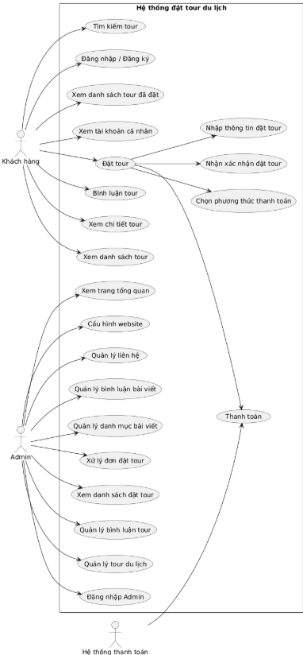
Hình 3-1. Use case của quy trình đặt tour du lịch.

Bảng 3-1. Mô tả use case.
Tên Use case | Quy trình đặt tour du lịch
Actor | Khách hàng
Mô tả | Cho phép khách hàng đặt một tour du lịch thông qua hệ thống, chọn phương thức thanh toán và nhận xác nhận sau khi hoàn tất.
Pre-conditions | Người dùng đã đăng nhập vào hệ thống.  Hệ thống có sẵn tour đang mở để đặt.  Người dùng đã xem chi tiết tour.
Post-conditions | Một đơn đặt tour mới được tạo và lưu vào hệ thống.  Thông tin được cập nhật vào lịch sử đặt tour của người dùng.  Hệ thống gửi xác nhận đặt tour thành công (email/thông báo).
Luồng sự kiện chính | Người dùng chọn tour muốn đặt.  Hệ thống hiển thị form đặt tour: số lượng người, ngày khởi hành, thông tin người đi.  Người dùng nhập đầy đủ thông tin đặt tour.  Người dùng chọn phương thức thanh toán.  Hệ thống chuyển đến cổng thanh toán.  Người dùng thanh toán thành công.  Hệ thống tạo đơn đặt tour và gửi xác nhận.
Luồng sự kiện phụ | Thông tin đặt tour không hợp lệ  Hệ thống yêu cầu nhập lại và hiển thị thông báo lỗi.  Người dùng huỷ đặt tour trước khi thanh toán  Hệ thống thoát quy trình, không lưu dữ liệu.
<Extend Use Case> | Nếu người dùng chưa cập nhật đầy đủ thông tin cá nhân, hệ thống sẽ yêu cầu cập nhật trước khi đặt tour.  Sau khi đặt thành công, hệ thống tự động gửi email xác nhận đơn hàng.

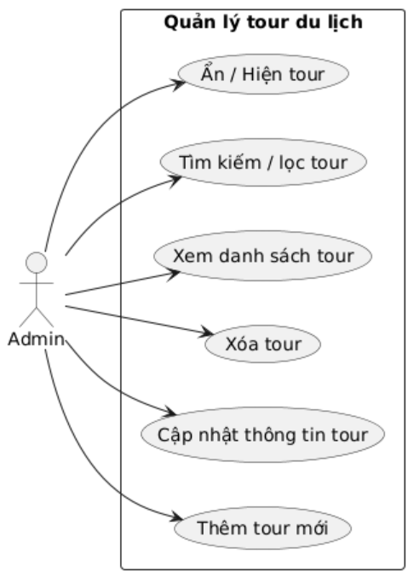

Hình 3-2. Use case của chức năng quản lý tour du lịch.

Bảng 3-2. Mô tả use case.
Tên Use case | Quản lý tour du lịch
Actor | Admin
Mô tả | Cho phép Admin thực hiện các chức năng liên quan đến tour như: thêm tour mới, chỉnh sửa thông tin tour, xóa tour, ẩn/hiện tour, tìm kiếm tour.
Pre-conditions | Admin đã đăng nhập thành công vào hệ thống.  Admin có quyền truy cập vào module quản lý tour
Post-conditions | Dữ liệu tour trong hệ thống được cập nhật chính xác theo thao tác của Admin.  Giao diện client sẽ hiển thị các tour mới/cập nhật hoặc ẩn các tour không còn hiển thị
Luồng sự kiện chính | Thêm tour mới  Chỉnh sửa tour  Xóa tour
Luồng sự kiện phụ | Dữ liệu thêm/sửa không hợp lệ:  Hệ thống hiển thị lỗi và yêu cầu Admin nhập lại.  Xóa tour đang có người đặt:  Hệ thống cảnh báo và yêu cầu xác nhận kỹ trước khi cho phép xóa.
<Extend Use Case> | Admin có thể tải lên hình ảnh đại diện và album ảnh cho tour khi thêm mới.  Admin có thể thay đổi trạng thái tour: Đang mở, Tạm ngưng, Hết chỗ.  Mỗi tour cần gán vào một danh mục để quản lý dễ hơn

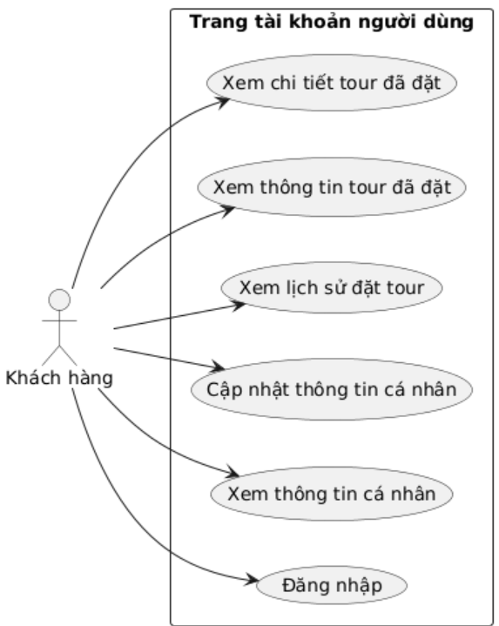

Hình 3-3. Use case của chức năng trang tài khoản người.

Bảng 3-3. Mô tả use case.
Tên Use case | Trang tài khoản người dùng
Actor | Khách hàng
Mô tả | Cho phép khách hàng xem và cập nhật thông tin cá nhân, cùng với thông tin về các tour du lịch đã đặt.
Pre-conditions | Người dùng đã đăng nhập vào hệ thống.  Người dùng có tài khoản trong hệ thống và đã thực hiện ít nhất một lần đặt tour
Post-conditions | Thông tin tài khoản của người dùng được hiển thị đầy đủ và chính xác.  Các thay đổi về thông tin cá nhân hoặc thông tin tour đã đặt được cập nhật trong cơ sở dữ liệu
Luồng sự kiện chính | Khách hàng đăng nhập vào hệ thống.  Hệ thống hiển thị trang tài khoản người dùng.  Khách hàng chọn một trong các thao tác:  Xem thông tin cá nhân: Hệ thống hiển thị các thông tin cá nhân hiện tại của người dùng như tên, địa chỉ email, số điện thoại.  Cập nhật thông tin cá nhân: Khách hàng có thể thay đổi thông tin cá nhân (ví dụ: thay đổi địa chỉ email, tên, v.v). Sau khi cập nhật, hệ thống lưu lại và hiển thị thông tin mới.  Xem lịch sử đặt tour: Hệ thống hiển thị danh sách tất cả các tour mà khách hàng đã đặt.  Xem thông tin tour đã đặt: Khách hàng có thể chọn một tour trong danh sách và xem chi tiết về tour đó.  Xem chi tiết tour đã đặt: Hệ thống hiển thị thông tin chi tiết của tour đã đặt, bao gồm ngày khởi hành, điểm đến, số lượng người tham gia, trạng thái tour.
Luồng sự kiện phụ | Cập nhật thông tin không hợp lệ:  → Nếu thông tin được nhập không hợp lệ, hệ thống sẽ hiển thị thông báo lỗi yêu cầu nhập lại thông tin chính xác.  Không có lịch sử đặt tour:  → Nếu khách hàng chưa đặt tour nào, hệ thống sẽ thông báo và không hiển thị lịch sử tour.
<Extend Use Case> | Hệ thống có thể yêu cầu khách hàng nhập lại mật khẩu để xác thực khi thay đổi những thông tin quan trọng như email hoặc số điện thoại.  Khi khách hàng nhấn vào tên tour trong lịch sử đặt, hệ thống sẽ hiển thị chi tiết của tour đã đặt

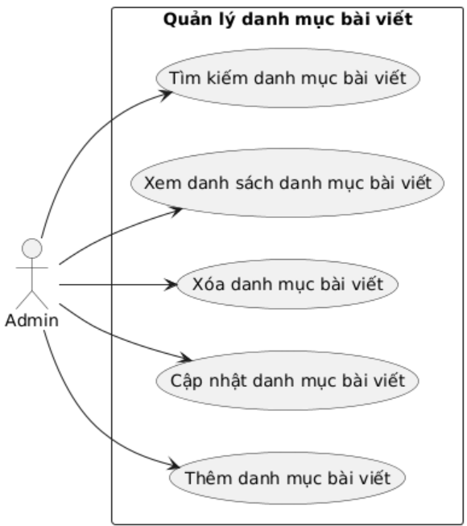
Hình 3-4. Use case của chức năng quản lý bài viết.
Bảng 3-4. Mô tả use case.
Tên Use case | Quản lý danh mục bài viết
Actor | Admin
Mô tả | Cho phép khách hàng xem và cập nhật thông tin cá nhân, cùng với thông tin về các tour du lịch đã đặt.
Pre-conditions | Admin đã đăng nhập vào hệ thống và có quyền truy cập vào phần quản lý bài viết.  Hệ thống đã có các danh mục bài viết hiện tại hoặc là một hệ thống chưa có danh mục nào.
Post-conditions | Sau khi thực hiện thao tác, hệ thống sẽ cập nhật lại danh sách danh mục bài viết và phản ánh các thay đổi (thêm, sửa, xóa) ngay lập tức.  Các thay đổi về danh mục sẽ hiển thị trong phần quản lý bài viết và có thể được sử dụng cho việc phân loại bài viết trong hệ thống.
Luồng sự kiện chính | Admin đăng nhập vào hệ thống và truy cập phần quản lý danh mục bài viết.  Hệ thống hiển thị danh sách danh mục bài viết hiện tại.  Admin có thể thực hiện một trong các hành động sau:  Thêm danh mục bài viết: Admin nhập tên, mô tả và các thông tin khác của danh mục bài viết mới. Hệ thống lưu thông tin và hiển thị danh mục mới trong danh sách.  Cập nhật danh mục bài viết: Admin chọn một danh mục bài viết có sẵn, thay đổi thông tin (tên, mô tả) và lưu lại. Hệ thống cập nhật thông tin mới.  Xóa danh mục bài viết: Admin chọn một danh mục cần xóa, hệ thống yêu cầu xác nhận và nếu đồng ý, danh mục đó sẽ bị xóa khỏi hệ thống.  Tìm kiếm danh mục bài viết: Admin nhập từ khóa tìm kiếm để lọc danh sách danh mục theo tên hoặc mô tả.  Hệ thống cập nhật lại danh sách danh mục và hiển thị các thay đổi ngay lập tức.
Luồng sự kiện phụ | Dữ liệu không hợp lệ khi thêm/sửa danh mục:  Nếu Admin nhập thông tin không hợp lệ ,hệ thống sẽ thông báo lỗi và yêu cầu nhập lại.  Không tìm thấy danh mục khi tìm kiếm:  Hệ thống sẽ hiển thị thông báo ,nếu không có danh mục nào khớp với từ khóa tìm kiếm.
<Extend Use Case> | Khi thêm một danh mục mới, hệ thống có thể tự động yêu cầu Admin gán các bài viết vào danh mục đó hoặc liên kết danh mục với các bài viết mới tạo.  Nếu Admin thay đổi danh mục, hệ thống có thể tự động thay đổi trạng thái của các bài viết thuộc danh mục đó.  Khi Admin xóa một danh mục, hệ thống sẽ hỏi xem có muốn xóa tất cả bài viết liên kết với danh mục này hay không.

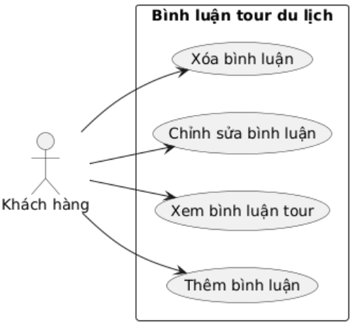
Hình 3-5. Use case của chức năng bình luận tour du lịch.
Bảng 3-5. Mô tả use case.
Tên Use case | Bình luận tour du lịch
Actor | Khách hàng
Mô tả | Cho phép khách hàng đăng, chỉnh sửa, xóa và xem bình luận về tour du lịch mà họ đã đặt nhằm chia sẻ trải nghiệm hoặc đánh giá chất lượng tour.
Pre-conditions | Khách hàng đã đăng nhập hệ thống.  Khách hàng đã đặt và hoàn thành tour (hoặc theo cấu hình hệ thống có thể cho phép bình luận sau khi đặt tour thành công).
Post-conditions | Bình luận được lưu và hiển thị công khai trên trang chi tiết tour.  Nếu bình luận bị chỉnh sửa hoặc xóa, dữ liệu sẽ được cập nhật trong hệ thống.
Luồng sự kiện chính | Khách hàng đăng nhập vào hệ thống.  Truy cập vào chi tiết tour đã đặt.  Khách hàng thực hiện một trong các thao tác sau:  Thêm bình luận.  Xem bình luận tour.  Chỉnh sửa bình luận.  Xóa bình luận.
Luồng sự kiện phụ | Lỗi khi gửi bình luận (mạng, hệ thống...)
<Extend Use Case> | Sau khi người dùng gửi bình luận, hệ thống có thể yêu cầu kiểm duyệt trước khi hiển thị công khai.  Hệ thống có thể gửi thông báo cho Admin nếu có bình luận mới để kiểm tra hoặc phản hồi.  Hệ thống có thể cho phép khôi phục bình luận trong một khoảng thời gian nhất định sau khi xóa.

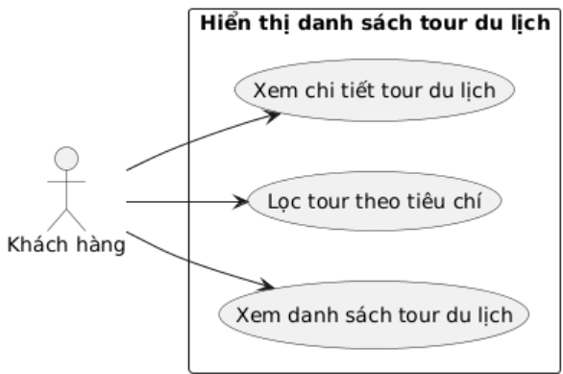
Hình 3-6. Use case của chức năng hiển thị danh sách tour du lịch.
Bảng 3-6. Mô tả use case.
Tên Use case | Hiển thị danh sách tour du lịch
Actor | Khách hàng
Mô tả | Cho phép khách hàng xem toàn bộ danh sách các tour du lịch có sẵn trong hệ thống và cung cấp các công cụ lọc để tìm tour phù hợp.
Pre-conditions | Khách hàng đã truy cập vào trang danh sách tour của hệ thống.  Hệ thống đã có các tour du lịch được cập nhật trong cơ sở dữ liệu
Post-conditions | Hệ thống hiển thị danh sách các tour du lịch mà khách hàng có thể tham khảo.  Nếu có các tiêu chí lọc, hệ thống sẽ hiển thị kết quả lọc tương ứng
Luồng sự kiện chính | Khách hàng truy cập trang danh sách tour du lịch.  Hệ thống hiển thị toàn bộ danh sách các tour du lịch.  Khách hàng có thể lọc danh sách tour.  Khách hàng có thể chọn một tour để xem chi tiết.  Hệ thống hiển thị chi tiết tour du lịch.
Luồng sự kiện phụ | Không có tour nào trong danh sách  Lọc tour không có kết quả  Không có thông tin chi tiết về tour
<Extend Use Case> | Hệ thống có thể mở rộng thêm tính năng lọc theo đánh giá của khách hàng để khách hàng dễ dàng chọn lựa.  Trong chi tiết tour, hệ thống có thể cung cấp tính năng đặt tour ngay lập tức nếu khách hàng quyết định tham gia tour đó.

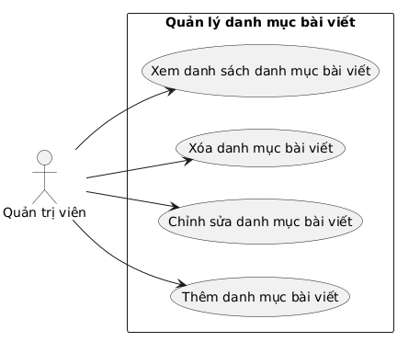
Hình 3-7. Use case của chức năng quản lý danh mục bài viết.
Bảng 3-7. Mô tả use case.
Tên Use case | Quản lý danh mục bài viết
Actor | admin
Mô tả | admin có thể thêm, sửa, xóa và xem các danh mục bài viết trong hệ thống để tổ chức bài viết theo các chủ đề hoặc thể loại.
Pre-conditions | admin đã đăng nhập vào hệ thống.  admin có quyền quản lý các danh mục bài viết.  Hệ thống có sẵn giao diện và chức năng quản lý danh mục bài viết.
Post-conditions | Nếu thêm mới một danh mục bài viết, hệ thống sẽ lưu và hiển thị danh mục mới trong danh sách danh mục.  Nếu chỉnh sửa danh mục bài viết, hệ thống sẽ cập nhật các thay đổi và hiển thị danh mục đã chỉnh sửa.  Nếu xóa danh mục bài viết, hệ thống sẽ loại bỏ danh mục khỏi danh sách và các bài viết thuộc danh mục đó sẽ được gán lại danh mục khác hoặc không còn phân loại.  admin có thể xem danh sách tất cả các danh mục bài viết có trong hệ thống
Luồng sự kiện chính | admin đăng nhập vào hệ thống.  admin truy cập vào phần quản lý danh mục bài viết.  Hệ thống hiển thị danh sách các danh mục bài viết hiện có.  admin có thể thực hiện một trong các thao tác sau:  Thêm danh mục bài viết:  Chỉnh sửa danh mục bài viết:  Xóa danh mục bài viết:  Xem danh sách danh mục bài viết:
Luồng sự kiện phụ | Không có danh mục bài viết.  Lỗi khi thêm, chỉnh sửa hoặc xóa danh mục.  Xóa danh mục có bài viết.
<Extend Use Case> | Trước khi thêm danh mục mới, hệ thống kiểm tra xem tên danh mục có bị trùng với danh mục đã có hay không và thông báo cho quản trị viên.  Khi chỉnh sửa danh mục bài viết, hệ thống có thể yêu cầu quản trị viên cập nhật lại các bài viết thuộc danh mục đó nếu cần thiết.  Khi xóa một danh mục, hệ thống có thể yêu cầu quản trị viên gán lại bài viết trong danh mục đó vào một danh mục khác

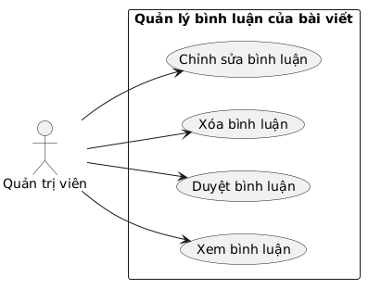
Hình 3-8. Use case của chức năng quản lý bình luận của bài viết.
Bảng 3-8. Mô tả use case.
Tên Use case | Quản lý bình luận của bài viết
Actor | admin
Mô tả | Cho phép admin quản lý các bình luận của người dùng đối với các bài viết trong hệ thống, bao gồm việc xem, duyệt, xóa và chỉnh sửa bình luận.
Pre-conditions | admin đã đăng nhập vào hệ thống.  admin có quyền quản lý bình luận của bài viết.  Các bài viết trong hệ thống có thể nhận được bình luận từ người dùng
Post-conditions | Xem bình luận: admin có thể xem danh sách tất cả các bình luận của bài viết.  Duyệt bình luận: Các bình luận đã được duyệt sẽ hiển thị công khai trên bài viết. Các bình luận không được duyệt sẽ không hiển thị.  Xóa bình luận: Bình luận sẽ bị xóa khỏi hệ thống và không thể phục hồi.  Chỉnh sửa bình luận: Bình luận sẽ được cập nhật với nội dung mới.
Luồng sự kiện chính | Quản trị viên đăng nhập vào hệ thống.  Quản trị viên truy cập vào phần quản lý bình luận của bài viết.  Hệ thống hiển thị danh sách tất cả các bình luận của bài viết.  Quản trị viên có thể thực hiện một trong các thao tác sau:  Xem bình luận  Duyệt bình luận  Xóa bình luận  Chỉnh sửa bình luận
Luồng sự kiện phụ | Không có bình luận  Lỗi khi xóa hoặc chỉnh sửa bình luận  Bình luận đã bị duyệt
<Extend Use Case> | Khi có bình luận mới, hệ thống có thể gửi thông báo cho quản trị viên để họ có thể duyệt bình luận nhanh chóng.  Khi quản trị viên chỉnh sửa bình luận, hệ thống có thể lưu lại lịch sử chỉnh sửa của bình luận đó, bao gồm ngày giờ chỉnh sửa và nội dung trước và sau khi chỉnh sửa.  Hệ thống có thể yêu cầu quản trị viên xác nhận lại trước khi xóa một bình luận để tránh việc xóa nhầm.

Phân tích thành phần dữ liệu

Sơ đồ ER / sơ đồ lớp
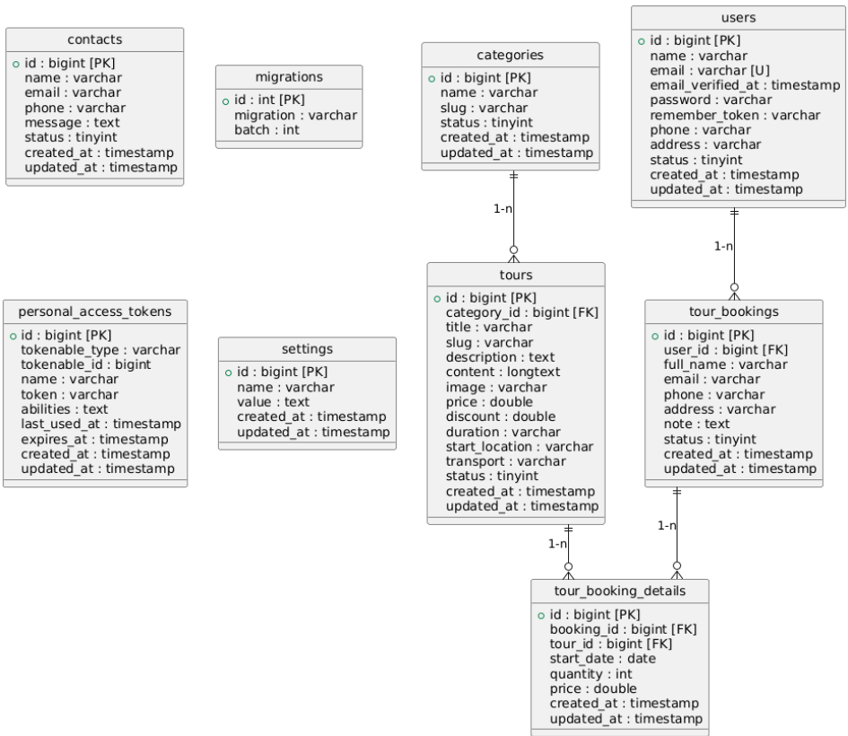
Hình 4-2. Sơ đồ quan niệm dữ liệu.

Mô tả các loại thực thể/lớp

Loại thực thể USER
Mô tả: Loại thực thể user sử dụng hệ thống để đặt tour, gửi liên hệ, bình luận.
Thuộc tính | Kiểu | K | U | M | Diễn giải
user_id | Varchar(255) | x | x | x | mã khách hàng
username | Varchar(255) |  |  | x | tên khách hàng
first_name | Varchar(255) |  |  | x | Họ tên
last_name | Varchar(255) |  |  | x | Tên
address | Varchar(255) |  |  | x | Địa chỉ
phone | Varchar(255) |  |  | x | Số điện thoại
password | Varchar(255) |  |  | x | Mật khẩu
email | Varchar(255) |  | x | x | Email
avatar | Varchar(255) |  |  | x | Hình ảnh
day_of_birth | DATE |  |  | x | Ngày sinh
gender | TINYINT |  |  | x | Giới tính
status | INT |  |  | x | Trạng thái
created_at | TIMESTAMP |  |  | x | Tạo
updated_at | updated_at |  |  | x | cập nhật

Loại thực thể Tour
Mô tả: Loại thực thể Tour gồm các chương trình du lịch mà khách hàng có thể xem và đặt.
Thuộc tính | Kiểu | K | U | M | Diễn giải
id | BIGINT | x | x | x | Mã tour
name | Varchar(255) |  |  | x | Tên tour
destination | Varchar(255) |  |  | x | Điểm đến
departure_time | DATE |  |  | x | Giờ khởi hành
age_restriction | INT |  |  | x | Giới hạn tuổi
dress_code | Varchar(255) |  |  | x | Trang phục
return_time | DATE |  |  | x | Giờ về
price | DECIMAL |  | x | x | giá
discount | INT |  |  | x | Giảm giá
image | Varchar(255) |  |  | x | Hình ảnh
description | TEXT |  |  | x | Miêu tả
people | INT |  |  | x | Số người
status | INT |  |  | x | Trrạng thái
is_outstanding | TINYINT |  |  | x | Nổi bật
type | Varchar(255) |  |  | x | Kiểu
created_at | TIMESTAMP |  |  | x | Tạo
updated_at | TIMESTAMP |  |  | x | Cập nhật

Loại thực thể Comments
Mô tả: Loại thực thể Comments gồm những đánh giá, phản hồi từ khách hàng về tour hoặc bài viết.
Thuộc tính | Kiểu | K | U | M | Diễn giải
id | BIGINT | x | x | x | Mã bình luận
user_id | BIGINT |  |  | x | Mã khách hàng
object_id | INT |  |  | x | Mã bài viết
type | INT |  |  | x | Kiểu
comment | TEXT |  |  |  | Bình luận
status | INT |  |  |  | Trạng thái
created_at | TIMESTAMP |  |  | x | Tạo
updated_at | TIMESTAMP |  |  | x | Cập nhật

Loại thực thể Blogs
Mô tả: Loại thực thể Blogs là nơi lưu trữ thông tin các bài viết .
Thuộc tính | Kiểu | K | U | M | Diễn giải
id | BIGINT | x | x | x | Mã bài viết
category_id | BIGINT |  |  |  | Mã danh mục bài viết
image | VARCHAR(255) |  |  |  | Ảnh bài viết
image_1 | VARCHAR(255) |  |  |  | Ảnh phụ
name | VARCHAR(255) |  |  | x | Tiêu đề bài viết
description | TEXT |  |  |  | Mô tả ngắn bài viết
content | TEXT |  |  |  | Nội dung đầy đủ của bài viết
type | INT |  |  |  | Loại bài viết
status | INT |  |  |  | Trạng thái
is_outstanding | TINYINT |  |  |  | Đánh dấu nổi bật
created_at | TIMESTAMP |  |  |  | Tạo
updated_at | TIMESTAMP |  |  |  | Cập nhật

Loại thực thể Categories
Mô tả: Loại thực thể categories lưu thông tin danh mục.
Thuộc tính | Kiểu | K | U | M | Diễn giải
id | BIGINT | x | x | x | Mã danhh mục
name | VARCHAR(255) |  | x | x | Tên danh mục
slug | VARCHAR(255) |  | x | x | Đường dẫn
created_at | TIMESTAMP |  |  |  | Tạo
updated_at | TIMESTAMP |  |  |  | Cập nhật

Loại thực thể Contacts
Mô tả: Loại thực thể contacts lưu thông tin danh mục.
Thuộc tính | Kiểu | K | U | M | Diễn giải
id | BIGINT | x | x | x | Mã danhh mục
first_name | VARCHAR(255) |  |  | x | Họ
last_name | VARCHAR(255) |  |  | x | Tên
email | VARCHAR(255) |  |  | x | email
phone | VARCHAR(255) |  |  |  | Số điện thoại
comment | TEXT |  |  |  | Bình luận
status | INT |  |  |  | Trạng thái
created_at | TIMESTAMP |  |  |  | Tạo
updated_at | TIMESTAMP |  |  |  | Cập nhật

Loại thực thể Migrations
Mô tả: Loại thực thể migrations theo dõi lịch sử thực thi các file migration.
Thuộc tính | Kiểu | K | U | M | Diễn giải
id | BIGINT | x | x | x | Mã bản ghi
migration | VARCHAR(255) |  | x | x | Tên tập tin magration
batch | INT |  |  | x | Lượt thục thi magration

Loại thực thể Personal_access_tokens
Mô tả: Loại thực thể personal_access_tokens lưu trữ token xác thực dành cho người dùng hệ thống.
Thuộc tính | Kiểu | K | U | M | Diễn giải
id | BIGINT | x | x | x | Mã token
tokenable_type | VARCHAR(255) |  | x | x | Loại thực thể
tokenable_id | BIGINT |  |  | x | Mã thực thể
name | VARCHAR(255) |  |  | x | Tên token
token | VARCHAR(255) |  | x | x | Token đã mã hóa
abilities | TEXT |  |  |  | Quyền hạn của token
last_used_at | TIMESTAMP |  |  |  | Thời gian sử dụng gần nhất
expires_at | TIMESTAMP |  |  |  | Hạn sử dụng của token
created_at | TIMESTAMP |  |  |  | Tạo
updated_at | TIMESTAMP |  |  |  | Cập nhật

Loại thực thể Settings
Mô tả: Loại thực thể Settings lưu trữ cấu hình hệ thống website như tên site, logo, email liên hệ.
Thuộc tính | Kiểu | K | U | M | Diễn giải
id | BIGINT | x | x | x | Mã cấu hình
key | VARCHAR(255) |  | x | x | Tên khóa cấu hình
value | VARCHAR(255) |  |  | x | Giá trị ứng với khóa
field | VARCHAR(255) |  |  | x
desc | VARCHAR(255) |  | x | x | Mô tả
type | VARCHAR(255) |  |  |  | Loại
created_at | TIMESTAMP |  |  |  | Tạo
updated_at | TIMESTAMP |  |  |  | Cập nhật

Loại thực thể Tour_bookings
Mô tả: Loại thực thể Tour_bookings lưu trữ các thông tin chi tiết về các đơn đặt tour của người dùng.
Thuộc tính | Kiểu | K | U | M | Diễn giải
id | BIGINT | x | x | x | Mã đơn đặt tour
user_id | BIGINT |  |  | x | Mã người dùng
tour_id | BIGINT |  |  | x | Giá trị ứng với khóa
name | VARCHAR(255) |  |  | x | Tên người đặt tour
email | VARCHAR(255) |  |  | x | email
phone | VARCHAR(255) |  |  | x | Số điện thoại
address | TEXT |  |  | x | Địa chỉ
note | TEXT |  |  |  | Ghhi chú
number_of_people | INT |  |  | X | Số người tham gia
status | TINYINT |  |  | x | Trạng thái
created_at | TIMESTAMP |  |  |  | Tạo
updated_at | TIMESTAMP |  |  |  | Cập nhật

Loại thực thể Tour_booking_details
Mô tả: Loại thực thể Tour_bookings_details dùng để lưu thông tin chi tiết của từng người tham gia trong một đơn đặt tour
Thuộc tính | Kiểu | K | U | M | Diễn giải
id | BIGINT | x |  | x | Mã thông tin
tour_booking_id | BIGINT |  | x | x | Khóa ngoại liên kết tới bảng booking
tour_id | BIGINT |  | x | x | Khóa ngoại liên kết tới bảng tour
pice | DECIMAL(10,2) |  |  | x | Giá tiền
created_at | TIMESTAMP |  |  |  | Tạo
updated_at | TIMESTAMP |  |  |  | Cập nhật

Mô tả các ràng buộc dữ liệu
[1] Khách hàng muốn đặt tour trực tuyến bắt buộc phải có tài khoản và đăng nhập vào hệ thống.
[2] Mỗi tour chỉ có thể được đặt trong thời gian còn hiệu lực (trước ngày khởi hành). Sau khi tour đã diễn ra, người dùng không thể đặt thêm.
[3] Khách hàng được quyền huỷ đặt tour trong vòng 7 ngày trước ngày khởi hành. Sau thời điểm này, hệ thống không cho phép huỷ và sẽ không hoàn tiền.
[4] Mọi thông tin cá nhân của khách hàng như họ tên, email, số điện thoại, địa chỉ, và lịch sử đặt tour được hệ thống bảo mật và không chia sẻ với bên thứ ba.
[5] Nếu khách hàng đặt tour với tổng chi phí trên 20 triệu đồng, họ sẽ được hưởng ưu đãi giảm giá hoặc quà tặng đi kèm (áp dụng tùy từng chương trình).
[6] Mỗi lần đặt tour, khách hàng sẽ tích lũy điểm thưởng tương ứng với giá trị đơn đặt tour. Các điểm này có thể quy đổi thành giảm giá cho các tour tiếp theo.
[7] Khách hàng không thể đặt quá 10 người cho một tour trong một lần đặt. Nếu muốn đặt nhiều hơn, cần liên hệ trực tiếp với bộ phận hỗ trợ.
[8] Sau khi đặt tour thành công, hệ thống sẽ tự động gửi email xác nhận cùng chi tiết tour đến địa chỉ email của khách hàng.
[9] Giá tour và các chương trình khuyến mãi được hiển thị minh bạch, rõ ràng và không thay đổi sau khi khách hàng đã xác nhận đặt tour.
[10] Website cam kết xử lý các khiếu nại hoặc góp ý của khách hàng trong thời gian không quá 7 ngày làm việc và sẽ phản hồi qua email hoặc số điện thoại cung cấp.

Thiết Kế Chức Năng

Sơ đồ tuần tự
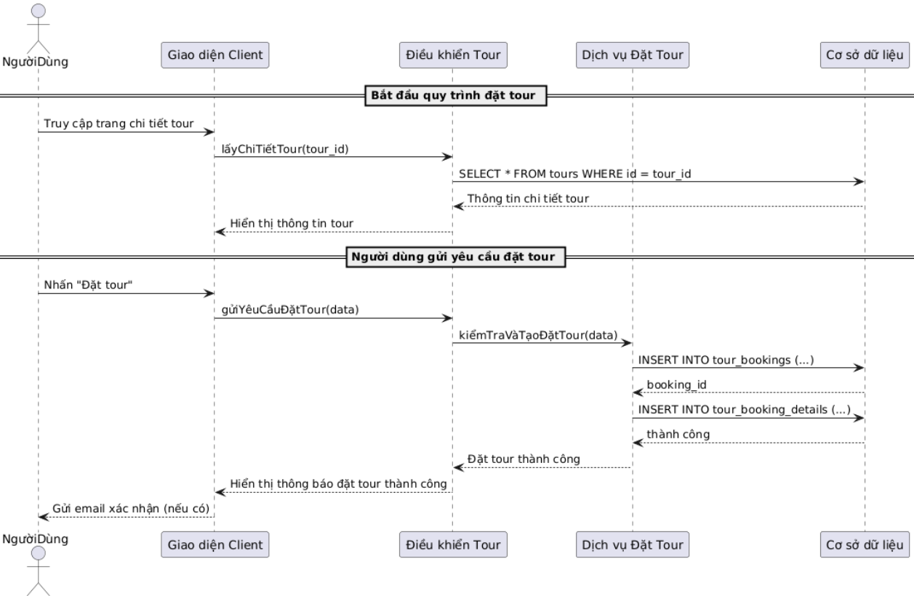
Hình 5.1-1. Sơ đồ tuần tự của chức năng đặt tour du lịch

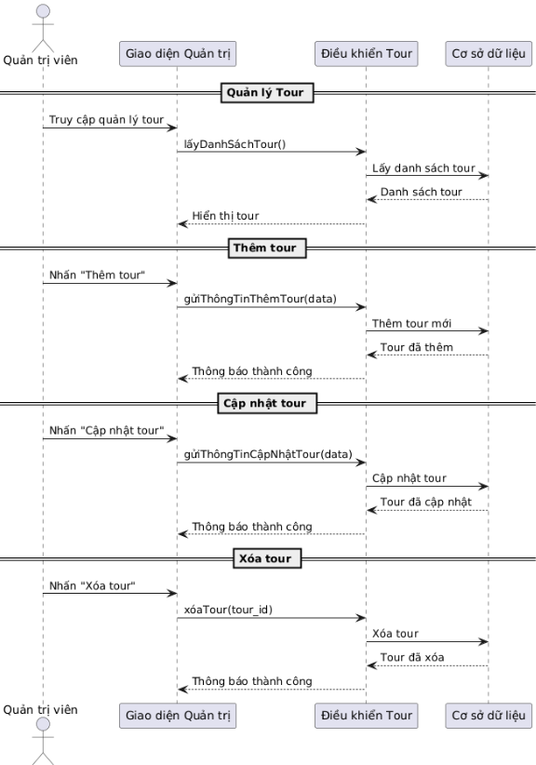
Hình 5.1-2. Sơ đồ tuần tự của chức năng quản lý tour du lịch

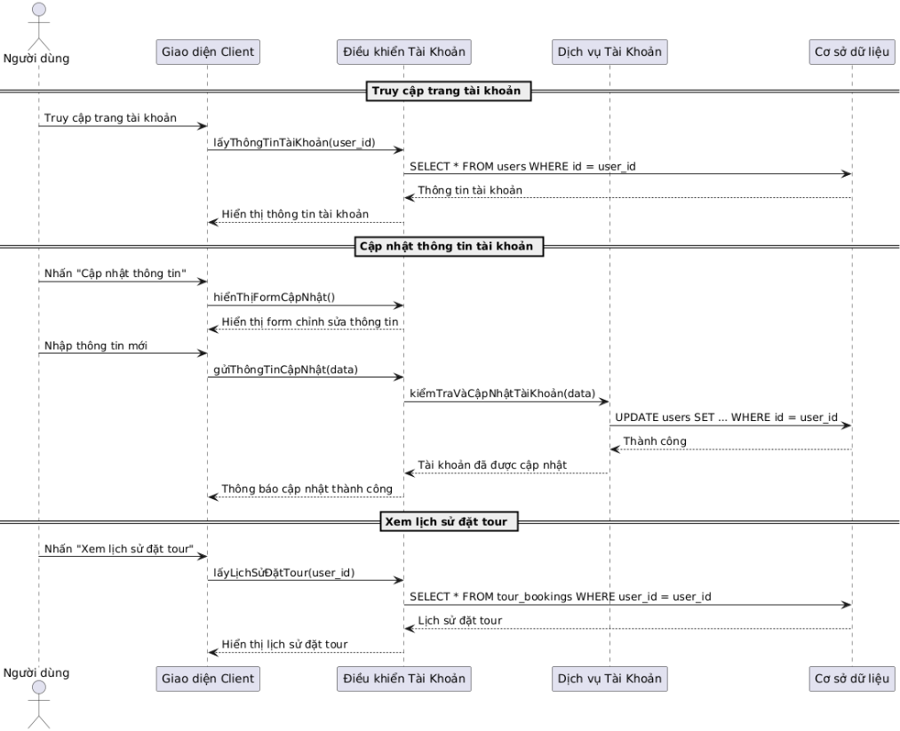
Hình 5.1-3. Sơ đồ tuần tự của chức năng trang tài khoản người

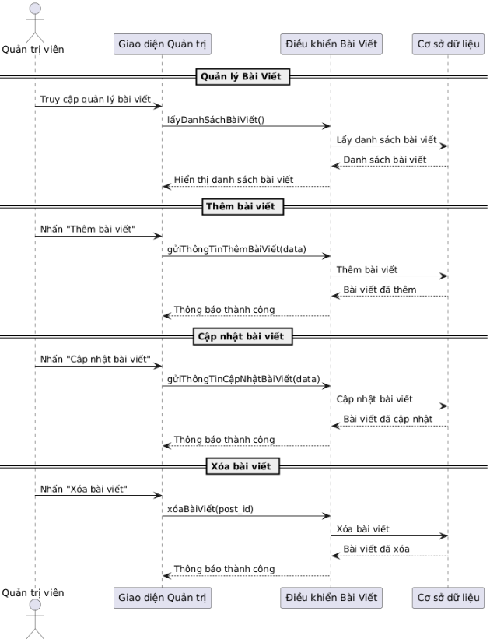
Hình 5.1-4. Sơ đồ tuần tự của chức năng quản lý bài viết.

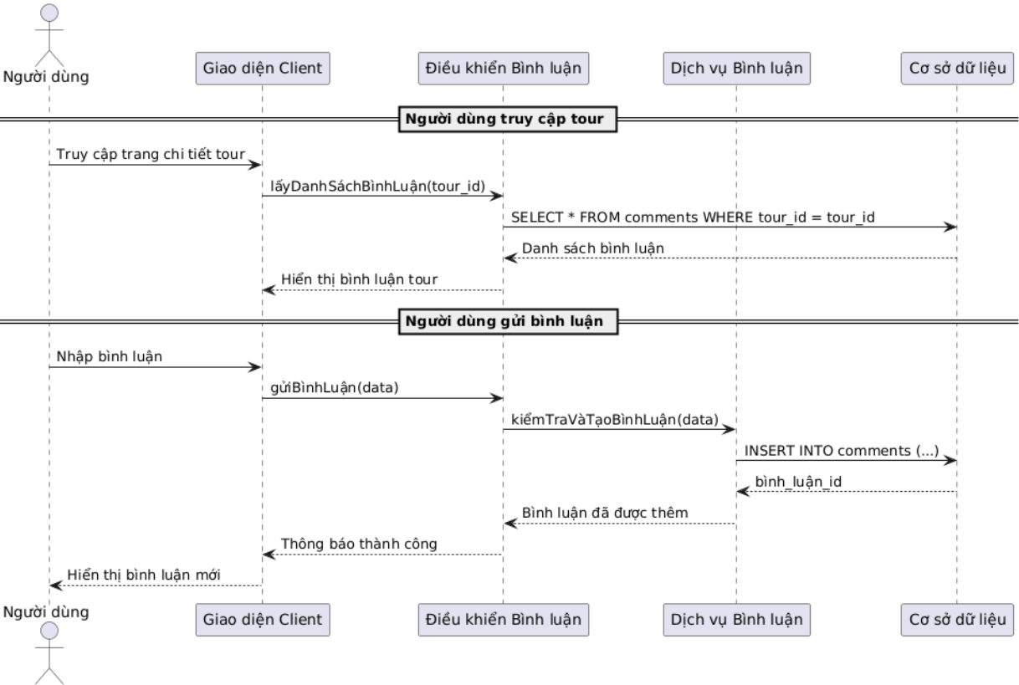
Hình 5.1-5. Sơ đồ tuần tự của chức năng bình luận tour du lịch

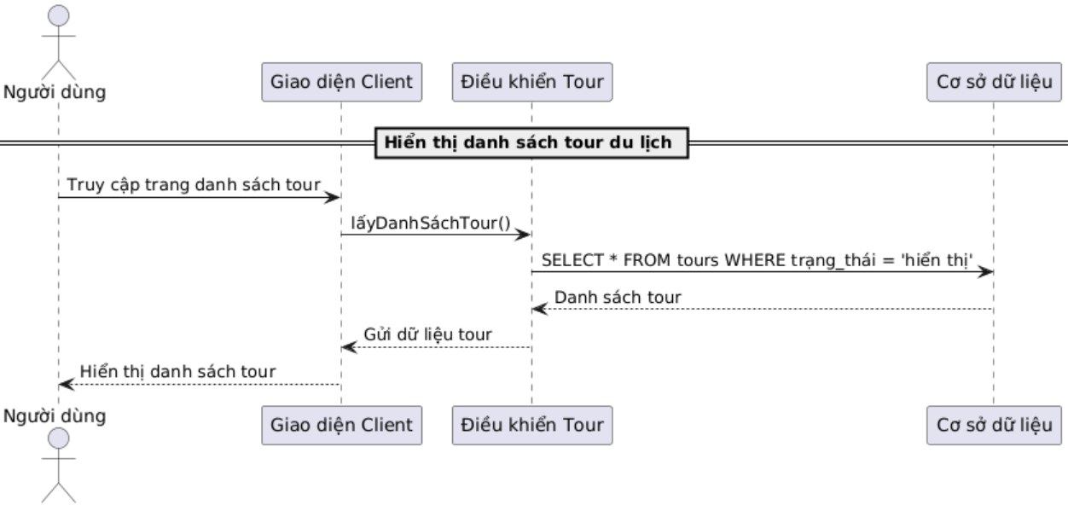
Hình 5.1-6. Sơ đồ tuần tự của chức năng hiển thị danh sách tour du lịch

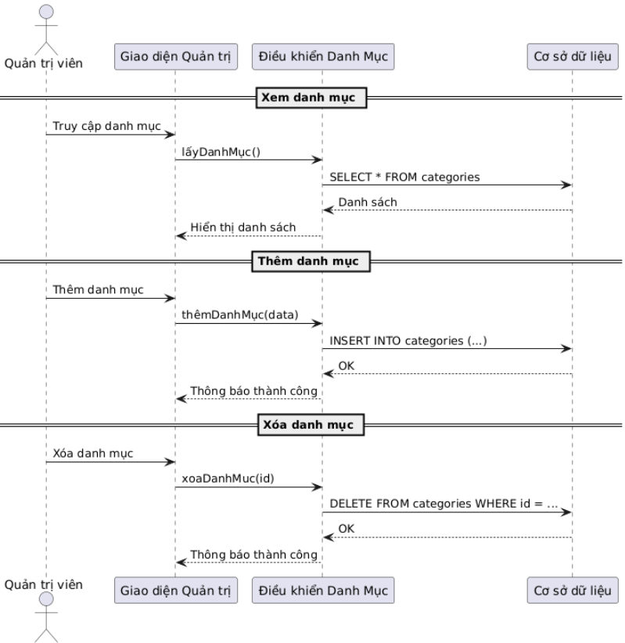
Hình 5.1-7. Sơ đồ tuần tự của chức năng quản lý danh mục bài viết

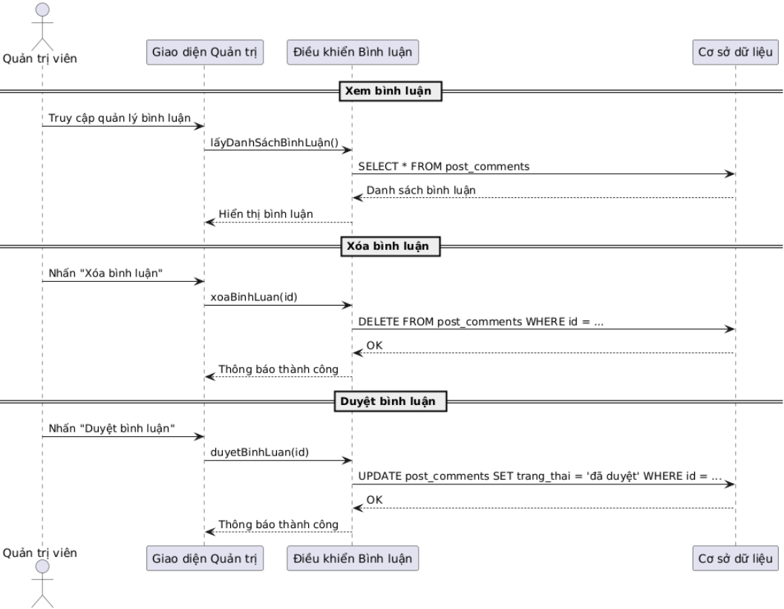
Hình 5.1-8. Sơ đồ tuần tự của chức năng quản lý bình luận của bài viết

Sơ đồ trạng thái
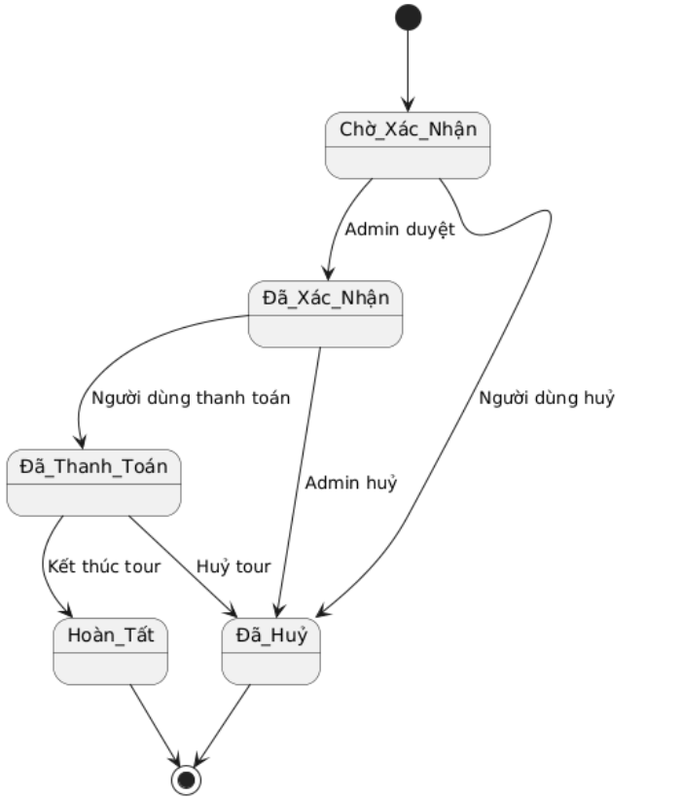
Hình 5.2-1. Sơ đồ trạng thái của chức năng đặt tour du lịch.

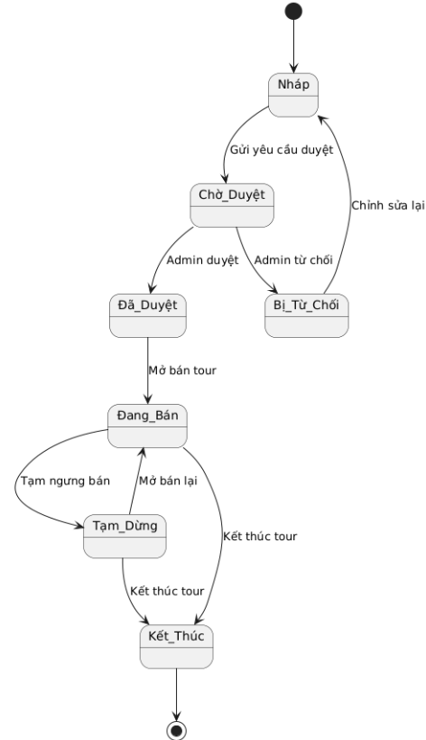
Hình 5.2-2. Sơ đồ trạng thái của chức năng quản lý tour du lịch.

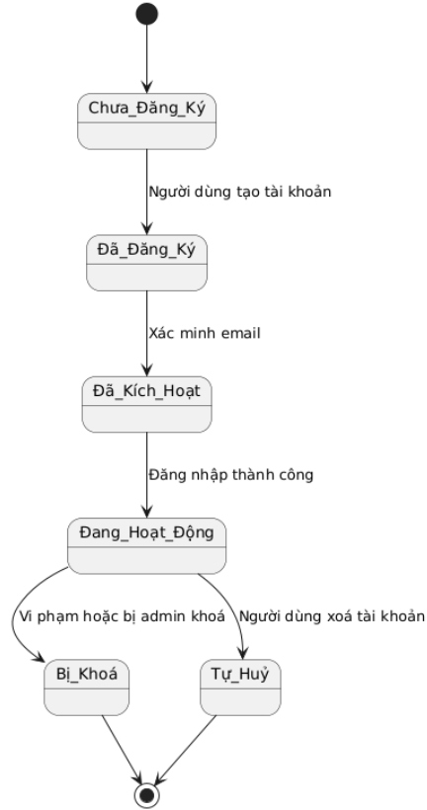
Hình 5.2-3. Sơ đồ trạng thái của chức năng trang tài khoản người.

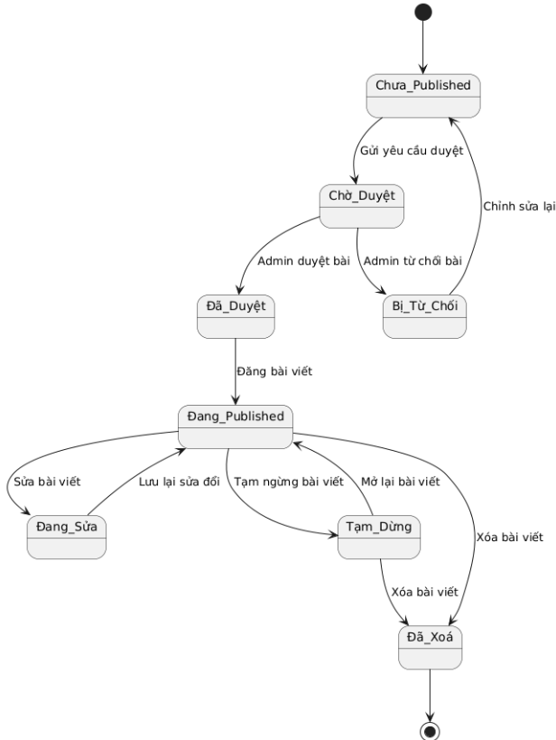

Hình 5.2-4. Sơ đồ trạng thái của chức năng quản lý bài viết.

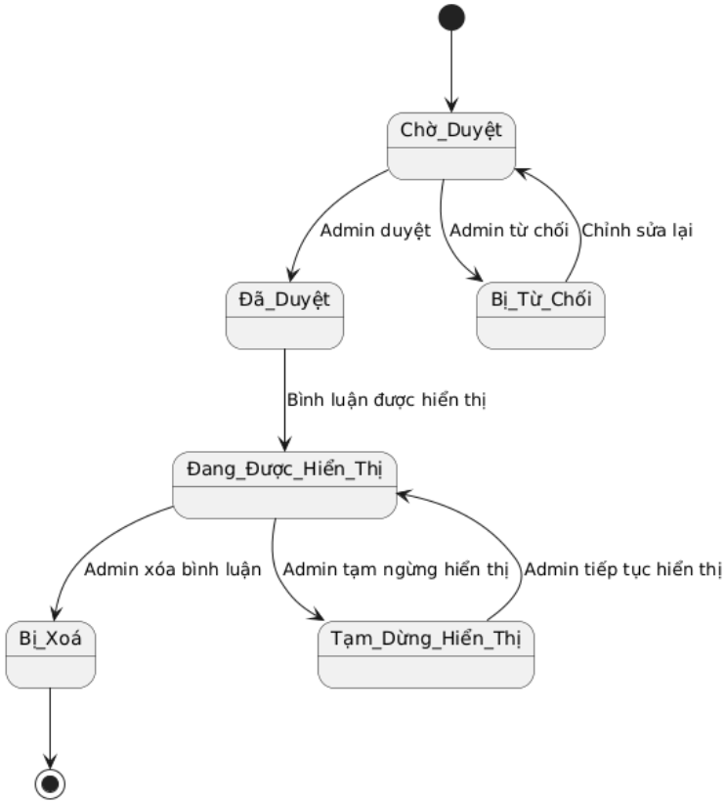
Hình 5.2-5. Sơ đồ trạng thái của chức năng bình luận tour du lịch.

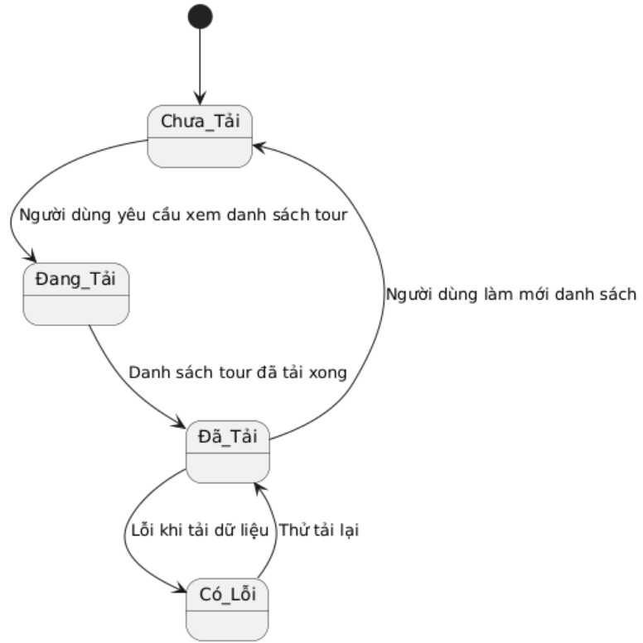

Hình 5.2-6. Sơ đồ trạng thái của chức năng hiển thị danh sách tour du lịch.

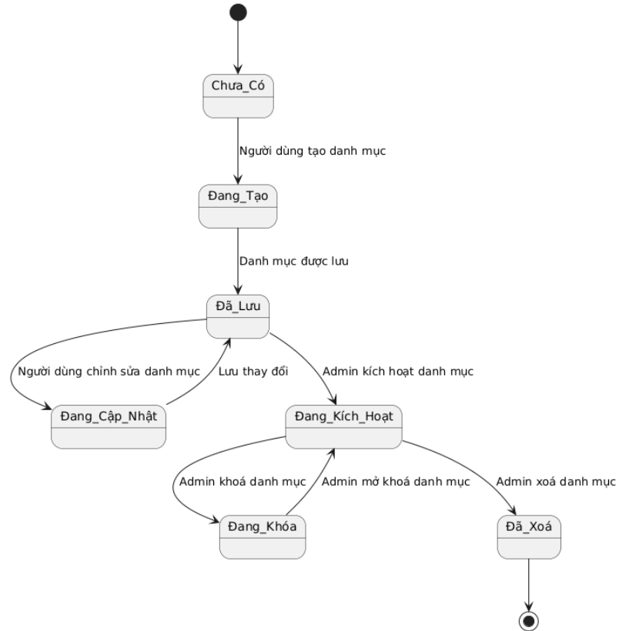

Hình 5.2-7. Sơ đồ trạng thái của chức năng quản lý danh mục bài viết

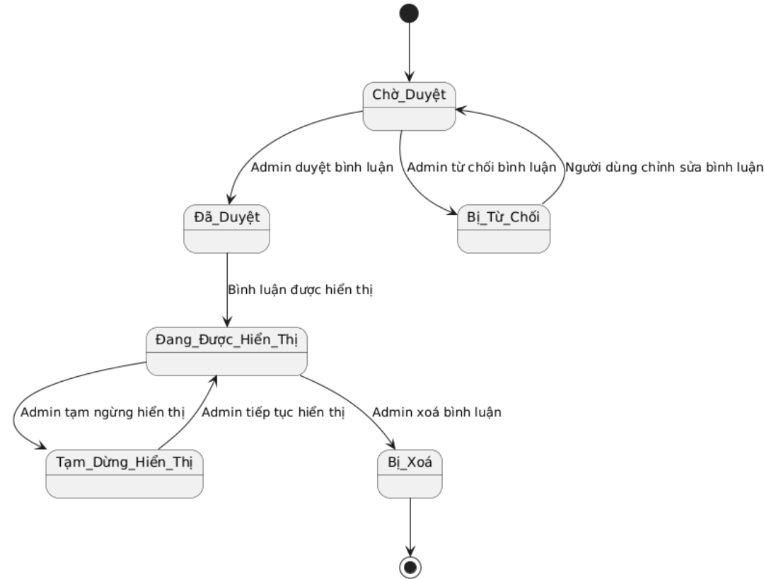

Hình5.2-8. Sơ đồ trạng thái của chức năng quản lý bình luận của bài viết.

Tài liệu tham khảo
- Laravel (https://laravel.com/docs/10.x/collections)
- Toastr (https://www.npmjs.com/package/toastr)

K : key; U : unique; M : mandatory (not null)
K : key; U : unique; M : mandatory (not null)
K : key; U : unique; M : mandatory (not null)
K : key; U : unique; M : mandatory (not null)
K : key; U : unique; M : mandatory (not null)

